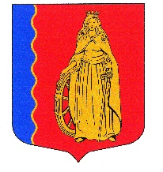

СОВЕТ ДЕПУТАТОВ
МУНИЦИПАЛЬНОГО ОБРАЗОВАНИЯ
«МУРИНСКОЕ ГОРОДСКОЕ ПОСЕЛЕНИЕ»
ВСЕВОЛОЖСКОГО МУНИЦИПАЛЬНОГО РАЙОНА
ЛЕНИНГРАДСКОЙ ОБЛАСТИ

РЕШЕНИЕ

«18» августа 2026 г. г. Мурино № 180

О нагрудном знаке «За службу муниципалитету» I, II и III степени муниципального образования «Муринское городское поселение» Всеволожского муниципального района Ленинградской области»

В соответствии с Федеральным законом от 20.03.2025 № 33-ФЗ «Об общих принципах организации местного самоуправления в единой системе публичной власти», Уставом муниципального образования «Муринское городское поселение» Всеволожского муниципального района Ленинградской области, в целях увеличения престижа муниципальной службы, работы в подведомственных учреждениях, деятельности депутатов и работников аппарата совета депутатов муниципального образования «Муринское городское поселение» Всеволожского муниципального района Ленинградской области, деятельности лиц, замещающих муниципальные должности в органах местного самоуправления муниципального образования «Муринское городское поселение» Всеволожского муниципального района Ленинградской области, для укрепления авторитета органов местного самоуправления, советом депутатов принято

РЕШЕНИЕ:

1. Учредить нагрудный знак «За службу муниципалитету» I, II и III степени муниципального образования «Муринское городское поселение» Всеволожского муниципального района Ленинградской области».
2. Утвердить:
2.1. Положение о нагрудном знаке «За службу муниципалитету» I, II и III степени муниципального образования «Муринское городское поселение» Всеволожского муниципального района Ленинградской области».
2.2. Описание нагрудного знака «За службу муниципалитету» I, II и III степени муниципального образования «Муринское городское поселение» Всеволожского муниципального района Ленинградской области».
2.3. Образец удостоверения к нагрудному знаку «За службу муниципалитету» I, II и III степени муниципального образования «Муринское городское поселение» Всеволожского муниципального района Ленинградской области».
3. Признать утратившими силу:
3.1. Решение совета депутатов муниципального образования «Муринское сельское поселение» Всеволожского муниципального района Ленинградской области от 20.04.2016 №22 «О нагрудном знаке «За службу муниципалитету» муниципального образования «Муринское сельское поселение» Всеволожского муниципального района Ленинградской области».
3.2. Решение совета депутатов муниципального образования «Муринское сельское поселение» Всеволожского муниципального района Ленинградской области от 31.08.2016 № 49 «О внесении изменений в решение совета депутатов № 22 от 20 апреля 2016 г. «О нагрудном знаке «За службу муниципалитету» муниципального образования «Муринское сельское поселение» Всеволожского муниципального района Ленинградской области».
4. Опубликовать настоящее решение в газете «Муринская панорама» и на официальном сайте муниципального образования в информационно-телекоммуникационной сети Интернет mo-murino.ru.
5. Настоящее решение вступает в силу со дня его официального опубликования.
6. Контроль за исполнением настоящего решения возложить на постоянную комиссию совета депутатов по вопросам местного самоуправления, гласности, использования земель, законности и правопорядка.

Глава муниципального образования
«Муринское городское поселение»
Всеволожского муниципального района
Ленинградской области С.Н. Галиновский

УТВЕРЖДЕНО
решением совета депутатов
муниципального образования
«Муринское городское поселение»
Всеволожского муниципального района
Ленинградской области
от «18» августа 2026 г. № 180

ПОЛОЖЕНИЕ
о нагрудном знаке «За службу муниципалитету» I, II и III степени муниципального образования «Муринское городское поселение» Всеволожского муниципального района Ленинградской области»

1. Общие положения

  - Нагрудный знак «За службу муниципалитету» I, II и III степени муниципального образования «Муринское городское поселение» Всеволожского муниципального района Ленинградской области» (далее – нагрудный знак «За службу муниципалитету») является видом поощрения муниципальных служащих органов местного самоуправления муниципального образования «Муринское городское поселение» Всеволожского муниципального района Ленинградской области (далее – МО «Муринское городское поселение»), работников подведомственных учреждений, работников органов местного самоуправления МО «Муринское городское поселение», замещающих должности, не являющиеся должностями муниципальной службы, депутатов совета депутатов МО «Муринское городское поселение», лиц, замещающих муниципальные должности в органах местного самоуправления МО «Муринское городское поселение».
  - Награждение нагрудным знаком «За службу муниципалитету» осуществляется в следующем порядке:
    - Муниципальные служащие, работники, замещающие должности, не являющиеся должностями муниципальной службы, лица, замещающие муниципальные должности в органах местного самоуправления МО «Муринское городское поселение», работники подведомственных учреждений, имеющие стаж работы в МО «Муринское городское поселение» не менее 10 лет, награждаются нагрудным знаком III степени, не менее 15 лет - II степени, не менее 20 лет - I степени.
    - Депутаты, избранные и осуществляющие депутатскую деятельность в совете депутатов МО «Муринское городское поселение» не менее двух созывов совета депутатов – награждаются нагрудным знаком «За службу муниципалитету» III степени, трех созывов совета депутатов – II степени и четырех созывов совета депутатов – I степени.
  - Нормы настоящего положения распространяют свое действие на награды «За службу муниципалитету» I, II и III степени муниципального образования «Муринское сельское поселение» Всеволожского муниципального района Ленинградской области».
  - Лица, ранее награжденные нагрудным знаком «За службу муниципалитету» III степени, имеют право на последующие награды на общих основаниях в соответствии с настоящим Положением.
  - Награждение нагрудным знаком «За службу муниципалитету» производится в следующем порядке: вначале лицо награждается нагрудным знаком III степени, затем - нагрудным знаком II степени, затем – нагрудным знаком I степени.
  - Лица, имеющие на дату награждения право на получение нагрудных знаков «За службу муниципалитету» нескольких степеней в соответствии с пунктом 1.2 настоящего Положения, могут быть награждены одновременно нагрудными знаками «За службу муниципалитету» нескольких степеней. При этом единовременное денежное вознаграждение выплачивается лицу за каждый полученный нагрудный знак «За службу муниципалитету» в порядке и размере, установленном настоящим Положением.
  - Глава МО «Муринское городское поселение» награждается нагрудным знаком «За службу муниципалитету» на общих основаниях в соответствии с настоящим Положением.
  - Нагрудным знаком «За службу муниципалитету» не могут быть награждены лица, которые имеют неснятую судимость.
  - Нагрудный знак «За службу муниципалитету» и удостоверение к нему вручается главой МО «Муринское городское поселение».
  - Награжденным нагрудным знаком «За службу муниципалитету» выплачивается единовременное денежное вознаграждение в размере:
за награду III степени – 20 000 (двадцать тысяч) рублей,
за награду II степени – 40 000 (сорок тысяч) рублей,
за награду I степени – 60 000 (шестьдесят тысяч) рублей.
  - Расходы на выплаты вознаграждений лицам, награжденным знаком «За службу муниципалитету», выплачиваются за счет средств администрации МО «Муринское городское поселение», предусмотренных в бюджете МО «Муринское городское поселение».
  - Расходы на изготовление нагрудных знаков и бланков удостоверений к нагрудному знаку осуществляется за счет средств совета депутатов МО «Муринское городское поселение», предусмотренных в бюджете МО «Муринское городское поселение».
1.13. Дубликат нагрудного знака взамен утраченного не выдается. В случае утраты удостоверения к нагрудному знаку по заявлению награжденного может быть выдан дубликат в аппарате совета депутатов МО «Муринское городское поселение».
1.14. Награжденные лица обязаны достойно нести высокое звание награжденного лица, служить примером в общественной жизни, обеспечивать сохранность награды, содержать ее в хорошем состоянии.
1.15. Нагрудный знак носится на левой стороне груди.
1.16. Нагрудный знак не относится к системе государственных наград и не дает права на льготы и преимущества, устанавливаемые действующим законодательством.

2. Порядок представления к награждению нагрудным знаком «За службу муниципалитету» I, II и III степени муниципального образования «Муринское городское поселение» Всеволожского муниципального района Ленинградской области»

2.1. Ходатайства о награждении нагрудным знаком «За службу муниципалитету» готовят глава МО «Муринское городское поселение», глава администрации МО «Муринское городское поселение», заместители главы администрации, руководители учреждений МО «Муринское городское поселение». Глава МО «Муринское городское поселение» награждается по ходатайству депутата совета депутатов МО «Муринское городское поселение».
2.2. В ходатайстве должны отражаться:
- стаж муниципальной службы/стаж работы в МО «Муринское городское поселение»/сведения об избрании и осуществлении депутатской деятельности в совете депутатов МО «Муринское городское поселение» в течение двух/трех/четырех созывов совета депутатов;
- заслуги в области социально-экономического развития МО «Муринское городское поселение»;
- заслуги в деятельности, способствующей повышению эффективности и авторитетности местного самоуправления в МО «Муринское городское поселение»;
- значительные личные достижения в общественной деятельности;
- наличие других достижений, поощрений, наград.

К ходатайству прилагаются:
- биографическая справка;
- служебная характеристика, содержащая подробную информацию об отсутствии/наличии дисциплинарных взысканий, привлечений к административной ответственности в качестве должностного лица в текущем и предшествующем году;
- документ, подтверждающий стаж муниципальной службы/стаж работы в МО «Муринское городское поселение»/сведения об избрании и осуществлении депутатской деятельности в совете депутатов МО «Муринское городское поселение» в течение двух/трех/четырех созывов совета депутатов;
- копия паспорта (все страницы);
- копия идентификационного номера налогоплательщика;
- копия документа, подтверждающего регистрацию в системе индивидуального (персонифицированного) учета;
- реквизиты банковского счета для перечисления вознаграждения;
- заявление награждаемого лица о перечислении причитающегося вознаграждения по форме приложения № 2 к настоящему Положению;
- согласие на обработку персональных данных по форме приложения № 3 к настоящему Положению;
- справка о наличии (отсутствии) судимости и (или) факта уголовного преследования либо о прекращении уголовного преследования.
2.3. Ходатайства направляются для рассмотрения и утверждения в комиссию по отбору кандидатов на награждение нагрудным знаком «За службу муниципалитету».
2.4. Порядок формирования и работы комиссии по отбору кандидатов на награждение нагрудным знаком «За службу муниципалитету» (далее – комиссия) определяется Положением о комиссии по отбору кандидатов на награждение нагрудным знаком «За службу муниципалитету» (Приложение № 1 к настоящему Положению).
2.5. Комиссия в течение 30 дней после получения ходатайства проверяет полноту и правильность оформления, и принимает решение о награждении нагрудным знаком «За службу муниципалитету» представленной кандидатуры или отклоняет ее от награждения.
2.6. Комиссия по утвержденным кандидатурам готовит проект постановления главы МО «Муринское городское поселение».
2.7. Глава МО «Муринское городское поселение» на основании решения комиссии в течение 10 дней издает постановление о награждении представленной кандидатуры (кандидатур) нагрудным знаком «За службу муниципалитету».
2.8. Нагрудный знак вручается в торжественной обстановке, как правило, в дни проведения государственных, профессиональных праздников, на праздновании Дня Мурино и в другие памятные даты.

3. Оформление удостоверения к нагрудному знаку «За службу муниципалитету» I, II и III степени муниципального образования «Муринское городское поселение» Всеволожского муниципального района Ленинградской области», учет и хранение нагрудного знака

3.1. Учет, хранение нагрудного знака «За службу муниципалитету», бланков, удостоверений к нему, оформление наградного комплекта осуществляет аппарат совета депутатов МО «Муринское городское поселение».
3.2. Удостоверение к нагрудному знаку «За службу муниципалитету» заполняется черными чернилами аккуратно и разборчиво, какие-либо исправления не допускаются.
3.3. Подпись главы МО «Муринское городское поселение» на удостоверениях к нагрудному знаку «За службу муниципалитету» заверяется гербовой печатью МО «Муринское городское поселение».
При награждении знаком «За службу муниципалитету» главы МО «Муринское городское поселение», удостоверение к нагрудному знаку «За службу муниципалитету» подписывает председатель комиссии по отбору кандидатов на награждение.
3.4. Удостоверение к нагрудному знаку является бессрочным и в связи с изменением фамилии, имени, отчества награжденного замене не подлежит.
3.5. В случае смерти награжденного нагрудный знак и удостоверение к нему остаются в семье без права ношения нагрудного знака.

ПРИЛОЖЕНИЕ № 1
к Положению о нагрудном знаке
«За службу муниципалитету» I, II и III степени
муниципального образования
«Муринское городское поселение»
Всеволожского муниципального района
Ленинградской области»
ПОЛОЖЕНИЕ
о комиссии по отбору кандидатов на награждение нагрудным знаком
«За службу муниципалитету» I, II и III степени муниципального образования «Муринское городское поселение» Всеволожского муниципального района Ленинградской области»

- Настоящее Положение определяет порядок работы комиссии по отбору кандидатов на награждение нагрудным знаком «За службу муниципалитету» I, II и III степени муниципального образования «Муринское городское поселение» Всеволожского муниципального района Ленинградской области» (далее – комиссия).
- Комиссия состоит из 11 (одиннадцати) членов комиссии. В состав комиссии входят: глава муниципального образования «Муринское городское поселение» Всеволожского муниципального района Ленинградской области (далее – МО «Муринское городское поселение»), глава администрации МО «Муринское городское поселение», депутат совета депутатов МО «Муринское городское поселение», осуществляющий свои полномочия на постоянной основе, депутат совета депутатов МО «Муринское городское поселение», осуществляющий свои полномочия на непостоянной основе, пять руководителей подведомственных администрации МО «Муринское городское поселение» учреждений, начальник отдела финансового управления - главный бухгалтер администрации МО «Муринское городское поселение», заведующий сектором кадров и муниципальной службы администрации МО «Муринское городское поселение». Персональный состав комиссии утверждается распоряжением главы МО «Муринское городское поселение».
- Работа комиссии считается правомочной при присутствии на комиссии не менее 6-ти членов комиссии. На каждом заседании комиссии из ее состава избирается председатель и секретарь комиссии.
- Кандидатура считается достойной награждения, если за неё проголосовало большинство из присутствующих членов комиссии. В случае равенства голосов при голосовании голос председателя комиссии является решающим.
- Комиссия в своей работе руководствуется Положением о нагрудном знаке «За службу муниципалитету» I, II и III степени муниципального образования «Муринское городское поселение» Всеволожского муниципального района Ленинградской области».
- Заседания комиссии проводятся по мере необходимости, но не реже одного раза в год.
- Решения комиссии оформляются протоколом. На основании решения комиссии глава МО «Муринское городское поселение» издаёт постановление о награждении нагрудным знаком «За службу муниципалитету» I, II и III степени муниципального образования «Муринское городское поселение» Всеволожского муниципального района Ленинградской области».
ПРИЛОЖЕНИЕ № 2
к Положению о нагрудном знаке
«За службу муниципалитету» I, II и III степени
муниципального образования
«Муринское городское поселение»
Всеволожского муниципального района
Ленинградской области»
(Форма)
Главе муниципального образования
«Муринское городское поселения»
Всеволожского муниципального
района Ленинградской области
____________________________

гражданина(ки)_______________
____________________________ (ФИО полностью)
заявление.

Прошу перечислить причитающееся мне единовременное денежное вознаграждение за награждение нагрудным знаком «За службу муниципалитету» ___степени муниципального образования «Муринское городское поселение» Всеволожского муниципального района Ленинградской области», предусмотренное Положением о нагрудном знаке «За службу муниципалитету» I, II и III степени муниципального образования «Муринское городское поселение» Всеволожского муниципального района Ленинградской области», утвержденным решением совета депутатов от «___» _______________ 2026 года № ___, по следующим реквизитам*:

(наименование банка)
ИНН: _______________________
СНИЛС: _____________________
БИК: _______________________
к/сч: ________________________
ОКПО: ______________________
ОГРН: ______________________
Банковская карта платежной
системы _________________ (кроме пенсионных вкладов)
№ карты _____________________________________
№ счета ______________________________________

___________ ________________
(подпись) (расшифровка)

_________________
(дата)
*с приложением банковской выписки с указанием реквизитов счета

ПРИЛОЖЕНИЕ № 3
к Положению о нагрудном знаке
«За службу муниципалитету» I, II и III степени
муниципального образования
«Муринское городское поселение»
Всеволожского муниципального района
Ленинградской области»
(Форма)
Согласие на обработку персональных данных

Совет депутатов муниципального образования «Муринское городское поселение» Всеволожского муниципального района Ленинградской области
(наименование (Ф.И.О.) оператора, получающего согласие субъекта персональных данных)

188662,Ленинградская обл.,Всеволожскийрайон,г. Мурино,ул. Оборонная,д.32-А
(адрес оператора)
__________________________________________________________________
(Ф.И.О. субъекта персональных данных)
__________________________________________________________________
(адрес, где зарегистрирован субъект персональных данных)
_________________________________________________________________
(номер основного документа, удостоверяющего его личность, сведения о дате выдачи документа и выдавшем его органе)

Даю своё согласие на обработку следующих персональных данных:
Фамилия, имя, отчество, год, место рождения, адрес, паспортные данные, СНИЛС, ИНН согласно ст. ст. 3, 8 Федерального закона № ФЗ-152 от 27.07.2006 «О персональных данных»______________________________________________________________________
(перечень персональных данных)
с целью: получение единовременного денежного вознаграждения за награждение нагрудным знаком «За службу муниципалитету» ___ степени муниципального образования «Муринское городское поселение» Всеволожского муниципального района Ленинградской области».
Даю своё согласие на совершение следующих действий с моими персональными данными (ненужное зачеркнуть): сбор, систематизация, накопление, хранение, уточнение (обновление, изменение), использование, распространение (в том числе передачу), обезличивание, блокирование, уничтожение персональных данных.
Даю своё согласие на использование следующих способов обработки моих персональных данных (ненужное зачеркнуть):
- с использованием средств автоматизации (автоматизированная обработка);
- без использования средств автоматизации (неавтоматизированная обработка);
- смешанная обработка.
Срок, в течение которого действует согласие: _____________________________
(указывается срок действия согласия)
В случае неправомерных действий или бездействия оператора настоящее согласие может быть отозвано мной заявлением в письменном виде.

Дата:____________ _____________ ______________________
(подпись)(инициалы, фамилия)

УТВЕРЖДЕНО
решением совета депутатов
муниципального образования
«Муринское городское поселение»
Всеволожского муниципального района
Ленинградской области
от «18» августа 2026 г. № 180

Описание нагрудного знака «За службу муниципалитету» I, II и III степени муниципального образования «Муринское городское поселение» Всеволожского муниципального района Ленинградской области»

ОПИСАНИЕ НАГРУДНОГО ЗНАКА

1. Нагрудный знак изготавливается из алюминия с анодированным покрытием. Он имеет форму круга диаметром 35 мм с выпуклым бортиком с обеих сторон. Цвет покрытия металла награды I степени – имитирующий золото, II – имитирующий серебро, III степени – имитирующей бронзу.
На лицевой стороне в центре - выпуклый круг диаметром 25 мм, на котором изображены элементы герба муниципального образования МО «Муринское городское поселение» в виде изображения Золотой стоящей св. Екатерины с усеянным шипами колесом - орудием её казни, на красно-синем фоне.
На оборотной стороне, в центре – надпись «За службу муниципалитету» I, II и III степени муниципального образования «Муринское городское поселение» Всеволожского муниципального района Ленинградской области», в нижней части – рельефное изображение лавровой ветки.
Знак с помощью ушка и кольца соединяется с четырехугольной колодкой красного (I степень), синего (II степень) и желтого (III степень) цветов с рельефным изображением лавровой ветки цвета соответствующего основному цвету металла награды.

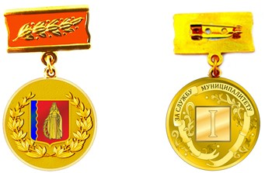
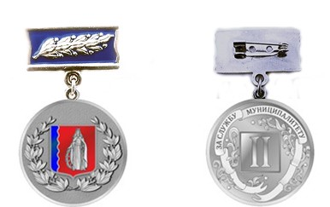

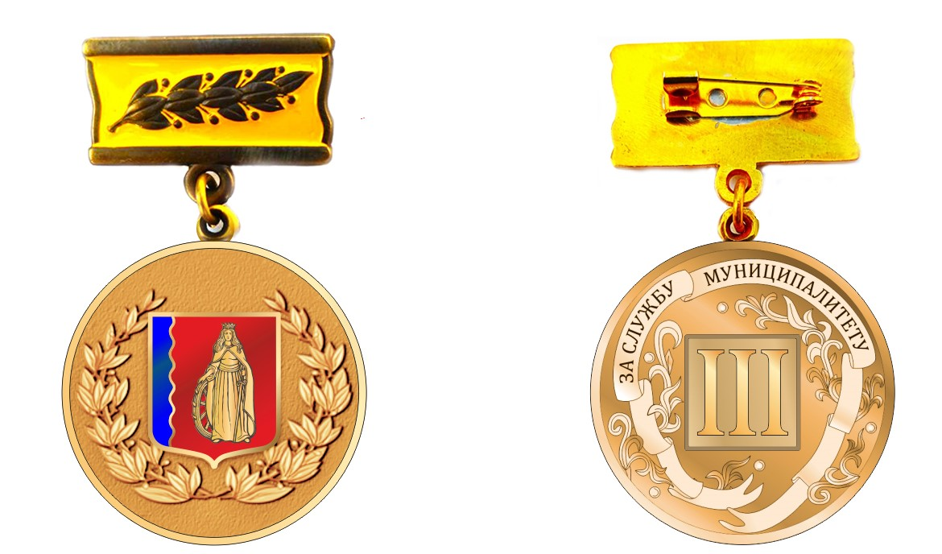

УТВЕРЖДЕНО
решением совета депутатов
муниципального образования
«Муринское городское поселение»
Всеволожского муниципального района
Ленинградской области
от «18» августа 2026 г. № 180
Образец удостоверения к нагрудному знаку «За службу муниципалитету» I, II и III степени муниципального образования «Муринское городское поселение» Всеволожского муниципального района Ленинградской области»

ЛИЦЕВАЯ СТОРОНА УДОСТОВЕРЕНИЯ НАГРУДНОГО ЗНАКА

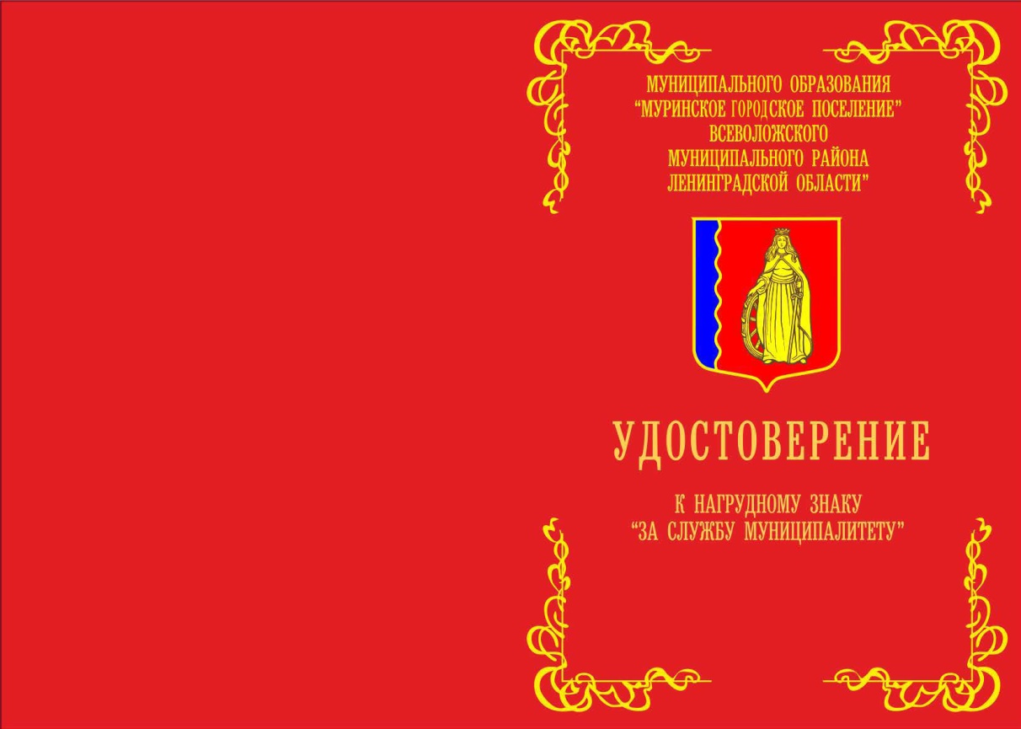

ФОРМА ВНУТРЕННЕГО ВКЛАДЫША УДОСТОВЕРЕНИЯ НАГРУДНОГО ЗНАКА


